В Митино сотрудники ГИБДД провели мероприятие «Безопасность на СИМ»
28.04.2023
Мероприятие проводится с целью профилактики дорожно-транспортных происшествий с участием самокатов, электросамокатов, доставщиков на вело и сим, курьеров на вело и сим.
В рамках профилактического мероприятия сотрудники ГИБДД раздали гражданам памятки по правильному и безопасному использованию средств индивидуальной мобильности.
Передвигаться на СИМ по тротуарам, пешеходным и вело-пешеходным дорожкам, в парках, скверах, дворах и специально отведённых для катания площадках; выезжать на СИМ на проезжую часть дороги запрещено; при переходе дороги необходимо спешиться.
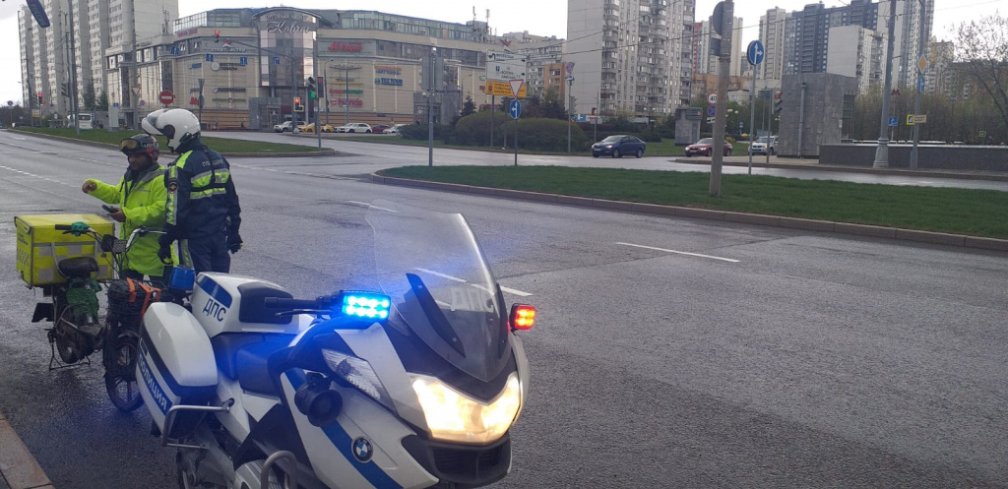

Адрес страницы: http://mitino.mos.ru/presscenter/important/detail/11560314.html
Управа района Митино города Москвы

